学校代码：12331



毕 业 设 计 说 明 书

基于.Net的毕业答辩过程管理系统的设计与实现

姓 名： | 张卫康
学 号： | 170507140122
指导教师： | 赵学臣（助教）
学 院： | 数据科学与计算机学院
专 业： | 计算机科学与技术
完成日期： | ××××年×月×日

山东女子学院毕业设计作者声明

本人声明：本人完成的毕业设计及呈交的毕业设计说明书是本人在导师指导下取得的成果。对前人及其他人员对毕业设计的启发和贡献已在毕业设计说明书中做出了明确的声明，并表示了谢意。除了特别加以标注和致谢的地方外，本人的毕业设计方案中不包含其他人和其他机构已经实现、发表或者撰写过的成果。
本人同意学校根据《中华人民共和国学位条例暂行实施办法》等有关规定保留本人的毕业设计说明书并向国家有关部门或资料库送交本说明书或其电子版，允许本说明书被查阅或借阅；本人授权山东女子学院可以将本毕业设计说明书的全部或者部分内容编入有关数据库进行检索，可以采用影印、缩印或者其它复制手段汇编本说明书。

作者签名： 日期： 年 月 日
指导教师签名： 日期： 年 月 日
摘要

本设计围绕当前大学毕业答辩过程中存在的诸如答辩过程效率低，流程繁琐，准确性不高等诸多问题，以山东女子学院数据科学与计算机学院毕业答辩流程为参考而开发，意在解决当下答辩流程中存在的问题，从而实现对毕业答辩过程的正规化、流程化、规范化的控制，以便在高效完成答辩过程的前提下，提高答辩结果的规范性和准确性。
本设计的关键之处在于对答辩流程的控制以及答辩结果的导出。首先分析确定了系统的主要功能以及要解决的问题，进而给出系统的主要功能架构以及逻辑架构，最后将排序队列、答辩过程控制以及答辩结果和答辩记录等核心功能进行了详细阐述。包含以上思想和技术的毕业答辩过程管理系统将达到以对答辩过程的全流程控制；按照不同功能、需求和要求等各方面条件进行结果的输出。从而达到对答辩流程、结果输出等需求的规范、准确、直观、高效等各方面的要求。

关键词：答辩过程；流程控制；结果导出；ASP.Net；前后端分离
Abstract
This design revolves around the low efficiency of the defense process in the current university graduation defense process, The process is cumbersome, the accuracy is not high and many other problems, Developed with reference to the graduation defense process of the School of Data Science and Computer of Shandong Women’s University, It is intended to solve the problems existing in the current defense process, So as to realize the normalization, flow and standardization of the graduation defense process, In order to improve the standardization and accuracy of the defense results on the premise of efficiently completing the defense process.
The key to this design lies in the control of the defense process and the derivation of the defense results. First, analyze and determine the main functions of the system and the problems to be solved. Then give the main functional architecture and logical architecture of the system, Finally, the core functions such as sorting queue, defense process control, defense results and defense records are elaborated. The graduation defense process management system that includes the above ideas and technologies will achieve full-process control of the defense process; The results are output according to various conditions such as different functions, needs and requirements. So as to meet the requirements of standardization, accuracy, intuitiveness, and efficiency for the defense process, result output and other requirements.

Key words: Defense process; Process control; Result export; ASP.Net; Front and rear separation
目录
1 绪论 1
1.1 研究背景及意义 1
1.2 解决的主要问题 1
1.3 本文主要研究内容 2
1.4 本文组织架构 3
2相关技术及工具 4
2.1 Vue 前端框架 4
2.2 .Net 后端程序框架 4
2.3 SQL Server数据库 4
3 需求分析 5
3.1 项目概述 5
3.2 过程控制流管理 5
3.3 结果导出分析 5
4 系统架构设计 6
4.1 系统设计思路 6
4.2 系统整体结构 6
4.3 系统技术架构 6
5 系统详细设计与实现 7
5.1 系统详细设计 7
5.2 系统实现 7
6 系统测试及预期效果评估 8
6.1 系统测试 8
6.2 系统效果评估分析 8
7 结论 9
7.1 总结 9
7.2 展望 9
参考文献 9
附录 10
致谢 11

1 绪论

1.1 研究背景及意义
在当下的高校教育中，毕业论文和毕业设计的答辩的重要性在逐年递增，而现如今的毕业答辩模式仍存在诸多不便之处，现在的毕业答辩模式仍然处于较为传统的人工审阅和汇总统计的模式下，这种传统的模式不仅需要投入巨大的精力，同时准确率也因为人工统计的原因而面临较大出错的可能性，同时毕业答辩的过程流程较长，收发文件不统一等情况也在拉低毕设答辩流程的效率。同时传统的数据汇总模式不仅需要多人汇总、审阅，而且经过众多人转手之后也存在数据误操作导致数据失真。以上诸多原因也预示着，当下我们需要一种将毕业答辩的诸多信息整合起来，同时要高效、规范、准确的处理相关信息的处理毕业答辩过程的方式。
同时，在教育部对高效毕业设计、毕业论文的要求逐年提高的大背景下。更应需要一款毕业答辩管理系统来解决目前答辩过程中效率低下、答辩组教师工作量大、统计汇总数据失真等突出问题。从而可以使答辩组教师快速、轻量并且实时把控整个答辩过程，同时也使答辩的结果高效准确的导出。从而更好地服务于高校毕业答辩工作的开展，为现如今高校的学术建设添一份力。

1.2 解决的主要问题
在之前的毕业答辩工作的开展中，经过调研，我们发现毕业答辩过程仍采用相对传统的方式进行即人工统计，人工汇总的模式中，而这种模式或多或少的存在工作任务巨大，汇总出的数据有偏差，效率较低等突出问题。导致每年的毕业答辩过程需要投入大量的人力物力，导致工作效率低下。
针对上述问题，我们拟开发基于.Net的毕业答辩过程管理系统，通过该系统可以对毕业答辩工作进规范化，信息化，精细化的管理。从而可以提高毕业答辩的工作效率和结果导出的准确程度。以便更好地推进毕业答辩工作的进行。
本文主要解决的问题，主要分为以下几个方面：
- 针对答辩顺序不好确定，答辩中突发情况较多需要临时调整顺序等情况,本系统计划在这方面实现在答辩前提前设定好答辩队列，同时在设定好后如果有其他特殊情况，在需要变动的情况下可以及时的做出调整。
- 针对目前毕业答辩流程的分析，通过充分的调研及同师生沟通，分析系统的业务需求及任务流程，在此基础上确定最终的需求，包括功能性需求和非功能性需求。
- 在系统设计过程中，应充分考虑毕业答辩过程中的组织架构方式和业务流程特点，设计时既要满足系统的可维护性，又要考虑系统的可维护性的方案。

1.3 本文主要研究内容
本文根据当前高校毕业答辩的现状，以山东女子学院毕业答辩为着重考虑方向，分析了在当前毕业答辩过程中的主要业务需求，设计并实现了基于.Net的毕业答辩过程管理系统的设计与实现。
首先本文分析并讨论了基于.Net的毕业答辩过程管理系统的整体架构设计，本文中主要通过系统技术架构和功能设计架构对系统架构展开设计分析，系统的主要设计重点主要放在系统的功能可扩展性、后期易维护性等几个方面，最后对几个系统的关键点给出了详细的架构分析。
其次，对毕业答辩过程管理系统进行详细的设计，根据系统架构确定最终方案，同时对整个系统和关键模块以用例图及类图等方式给出详细介绍。
第三，本文在系统详细设计的基础上，对系统的各功能模块进行详细设计以及详细描述，同时给出系统的设计效果图。
最后，本文对毕业答辩过程管理系统的最终试用测试情况作了简要分析，并对系统的各方面工作进行了总结，进而为系统的下一步展望和改进给出了建议。

1.4 本文组织架构
第1章绪论，主要描述毕业答辩过程管理系统的设计、开发背景、现状，本文解决的主要问题和完成的工作。
第2章相关技术，介绍了毕业答辩过程管理系统中所涉及到的各种概念及技术。
第3章系统需求分析，主要进行毕业答辩过程管理系统的需求分析。首先进行了毕业答辩过程管理系统的概述；其次描述了该系统的系统目标和系统主要问题，并给出了解决当前问题的思路；最后在系统性能需求及用户适用范围两个方面给出了系统需求规定。
第4章毕业答辩过程管理系统架构设计，主要进行系统的架构组织设计。在设计目标和设计原则两方面对系统展开阐述，进而对系统功能详细架构设计展开分析，最终给出了系统关键环节的详细架构方案。
第5章毕业答辩过程管理系统详细设计及实现，本章主要进行系统的详细设计并给出模块的实现细节。首先在对毕业答辩过程管理系统的基础功能模块进行设计说明；然后，对重点核心功能模块进行了单独的详细设计介绍。
第6章系统测试及预期效果评估，首先对系统的测试情况进行了说明；最后，对系统的预期效果给出评估分析。
第7章工作总结，对论文进行了总结，为下一步系统进一步满足新的需求及对发展的适应提出了改进意见。

2相关技术及工具

2.1 Vue 前端框架
Vue是一套构建用户界面的渐进式前端框架，其核心库只关注视图层。同时Vue.js支持所有兼容ECMAScript 5的浏览器，具有良好的兼容性。在数据绑定方面Vue实现了数据的双向数据绑定，同时Vue会跟踪每一个组件的依赖关系,不需要重新渲染整个组件树，同时在组件写法方面同样有优势，Vue推荐的做法是webpack+vue-loader的单文件组件格式,即html,css,js写在同一个文件，因此Vue具有简单、灵活、快速、组合、对模块友好等诸多特点。

2.2 .Net 后端程序框架
.NET 是 Microsoft XML Web services 平台。XML Web services 允许应用程序通过 Internet 进行通讯和共享数据，而不管所采用的是哪种操作系统、设备或编程语言。Microsoft.NET 平台提供创建 XML Web services 并将这些服务集成在一起之所需。对个人用户的好处是无缝的、吸引人的体验。同时.Net具有强大性和适应性，可以使它运行在Web应用软件开发者的几乎全部的平台上。同时也具有高效可管理性因为配置信息都保存在简单文本中，新的设置有可能都不需要启动本地的管理员工具就可以实现。此外还具有简单性和易学性等诸多优点。

2.3 SQL Server数据库
SQL Server是由Microsoft开发的关系数据库管理系统（DBMS），SQL Server是一个功能全面的数据库引擎，具有为企业级的数据管理提供服务的商业智能(BI)工具，并为关系型数据库和结构化数据库提供了更安全、更可靠的存储功能。

3 需求分析

3.1 项目概述
电商发展的早期，以淘宝为代表的购物网站异军突起，基于C2C的电商模式，个人可以在淘宝免费开店。

3.2 过程控制流管理
电商发展的早期，以淘宝为代表的购物网站异军突起，基于C2C的电商模式，个人可以在淘宝免费开店。

3.3 结果导出分析
电商发展的早期，以淘宝为代表的购物网站异军突起，基于C2C的电商模式，个人可以在淘宝免费开店。

4 系统架构设计

4.1 系统设计思路
电商发展的早期，以淘宝为代表的购物网站异军突起，基于C2C的电商模式，个人可以在淘宝免费开店。

4.2 系统整体结构
电商发展的早期，以淘宝为代表的购物网站异军突起，基于C2C的电商模式，个人可以在淘宝免费开店。

4.3 系统技术架构
电商发展的早期，以淘宝为代表的购物网站异军突起，基于C2C的电商模式，个人可以在淘宝免费开店。

5 系统详细设计与实现

5.1 系统详细设计
电商发展的早期，以淘宝为代表的购物网站异军突起，基于C2C的电商模式，个人可以在淘宝免费开店。

5.2 系统实现
电商发展的早期，以淘宝为代表的购物网站异军突起，基于C2C的电商模式，个人可以在淘宝免费开店。

6 系统测试及预期效果评估

6.1 系统测试
电商发展的早期，以淘宝为代表的购物网站异军突起，基于C2C的电商模式，个人可以在淘宝免费开店。

6.2 系统效果评估分析
电商发展的早期，以淘宝为代表的购物网站异军突起，基于C2C的电商模式，个人可以在淘宝免费开店。

7 结论

7.1 总结
本文围绕线上线下结合，以线下实体店为主体，以线上电商平台为辅的论点进行分析，

7.2 展望
针对本文存在的不足之处，在整体框架不变的情况下，下一步应丰富营销和管理策略，

参考文献
[1]俞跃. 线下实体店发展趋势[J]. 江苏商论, 2010,(11):21-22.
[2] [美]戴夫·柯本（Dave Kerpen ）, 特蕾莎·布朗（Theresa Braun）, 瓦莱丽·普里查德（Valerie Pritchard）. 互联网新思维[M]. 北京:中国人民大学出版社, 2014.4.

附录
电商平台的列表页、内容页、主要文件、主要代码展示如下：
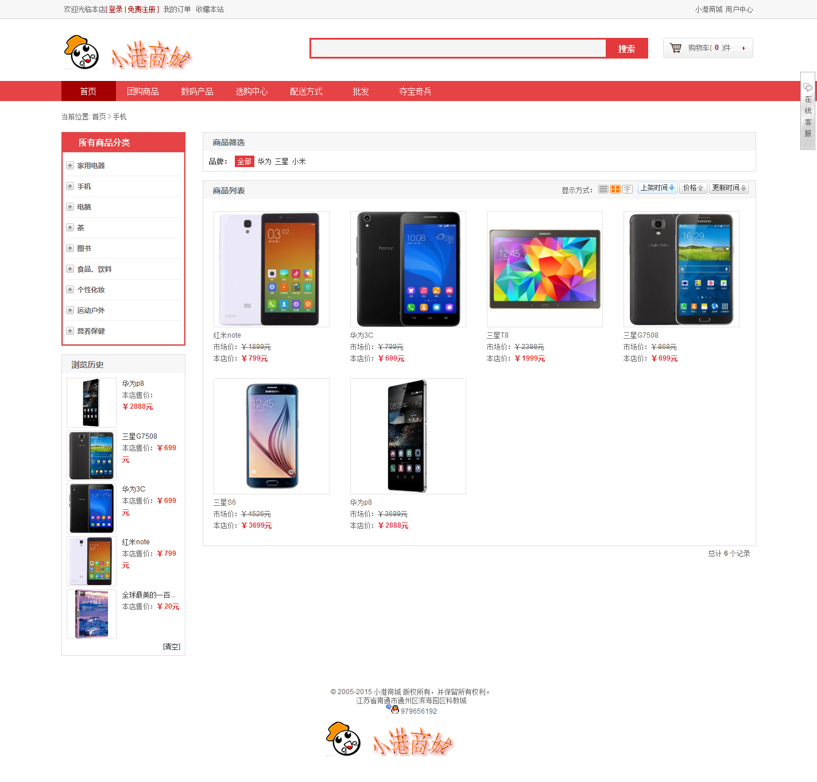

图4-2 线上电商平台列表页

致谢
时光荏苒，大学四年匆匆而过，四年的时光也随着论文的完成画上了句号。心中有太多的不舍，舍不得舍友、同学、老师和学校。但是我明白随着论文的完成也标志着我真正的成熟起来，真正的要为自己以后的生活拼搏……..

